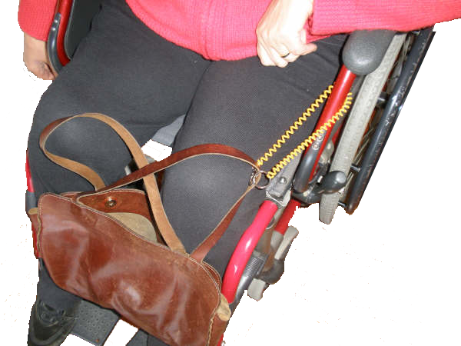
Colgador de bolsos.

 | Colgador de bolsos.
Breve descripción | Es un colgador para la silla de ruedas elástico que permite enganchar/desenganchar fácilmente un objeto (bolso en particular) a la silla, teniéndolo a mano. Impide que el bolso se caiga al suelo y se vierta así su contenido
Para quién se hizo y con qué propósito | Se realizó pensando en una persona con una enfermedad neuromuscular con el propósito de facilitar el alcance de objetos como un bolso, llaves...
Materiales utilizados | Un llavero elástico adquirido en los bazares “Todo a cien” o “Todo a 1euro”.
Autores y datos de contacto | Asociación Gallega contra las enfermedades neuromusculares ASEM Galicia  C/ Párroco José Otero, 6 - bajo  36206 Vigo. España  Teléfono: 986 378 001  Correo electrónico : toasemga@gmail.com

Galería de imágenes

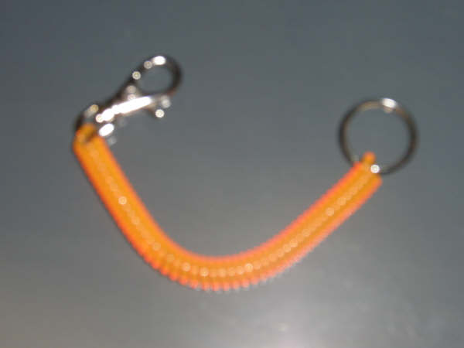
Imagen del llavero elástico.

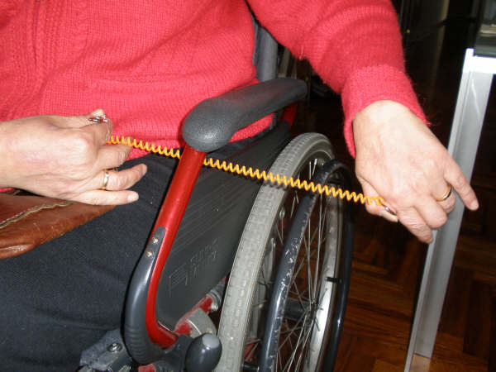
Fijación del llavero a la silla.

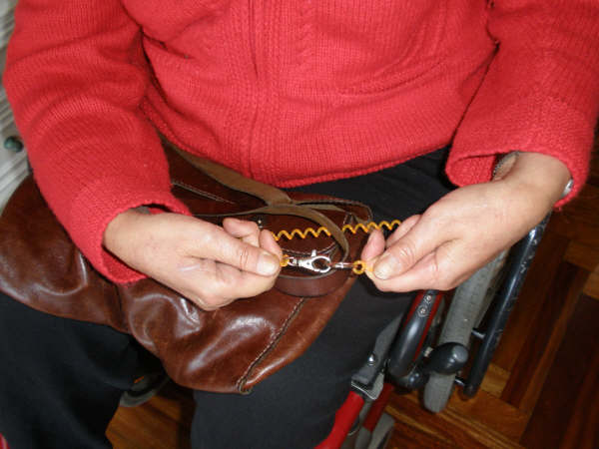
Cerrando el llavero con el bolso pillado.

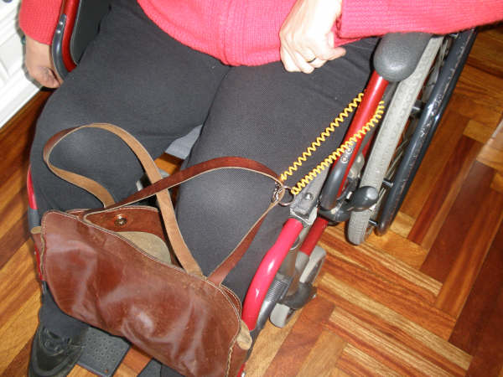
Bolso sujeto a la silla con el llavero elástico.

